附件2

《食品生产许可证》填写说明

为了确保北京市食品药品监督管理局（以下简称“市局”）颁发的食品生产许可证正本、副本及品种明细表的内容填写规范化，特作本说明。

**1.正本**

1.1 生产者名称

应与生产者营业执照标注的名称保持一致。

1.2 社会信用代码

应与生产者营业执照标注的社会信用代码内容保持一致。

根据《国务院关于批转发展改革委等部门法人和其他组织统一社会信用代码制度建设总体方案的通知》（国发〔2015〕33号），自2015年10月1日起将推行实施社会信用代码。申请人在按规定取得社会信用代码之前，本证书社会信用代码可暂时填写营业执照注册号或组织机构代码。

1.3 法定代表人（负责人）

应与生产者营业执照保持一致。

1.4 住所

应与生产者营业执照保持一致。

1.5 生产地址

填写获证生产者实施食品、食品添加剂生产行为的实际地点。涉及多个生产地址的，应当全部标注，并以分号隔开。

1.6 食品类别

按照本办法第十条所列食品类别，依据许可决定据实逐一填写。

1.7 有效期至 年 月 日

自发证机关许可生效之日起，按照行政许可有效期5年计算，要求生产者终止生产行为的具体日期。有效期不得大于5年。

1.8 许可证编号

按照本办法第二十四条规定填写,具体编号规则如下：

1.8.1 编号结构

食品生产许可证编号由SC（“生产”的汉语拼音字母缩写）和14位阿拉伯数字组成。数字从左至右依次为：3位食品类别编码、2位北京市代码、2位区县及特殊地区代码、2位街道（乡、镇、地区）代码、4位顺序码、1位校验码。

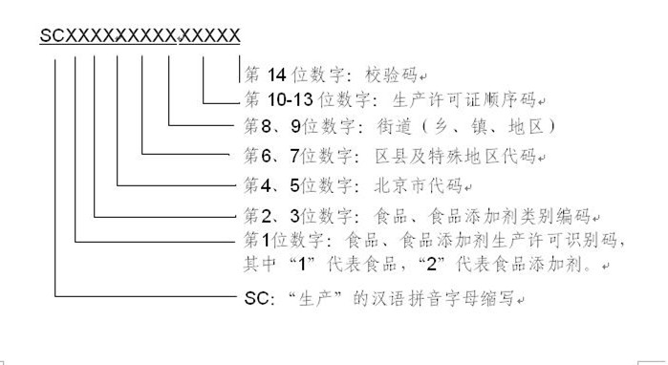

1.8.2 食品、食品添加剂类别编码

食品、食品添加剂类别编码用第1—3位数字标识，具体为：

第1位数字代表食品、食品添加剂生产许可识别码，阿拉伯数字“1”代表食品、阿拉伯数字“2”代表食品添加剂。

第2、3位数字代表食品、食品添加剂类别编号。其中,食品类别编号按照本办法第十条所列食品类别顺序依次标识，即：“01”代表粮食加工品，“02”代表食用油、油脂及其制品，“03”代表调味品，“04”代表肉制品，“05”代表乳制品，“06”代表饮料，“07”代表方便食品，“08”代表饼干，“09”代表罐头，“10”代表冷冻饮品，“11”代表速冻食品，“12”代表薯类和膨化食品，“13”代表糖果制品，“14”代表茶叶及相关制品，“15”代表酒类，“16”代表蔬菜制品，“17”代表水果制品，“18”代表炒货食品及坚果制品，“19”代表蛋制品，“20”代表可可及焙烤咖啡产品，“21”代表食糖，“22”代表水产制品，“23”代表淀粉及淀粉制品，“24”代表糕点，“25”代表豆制品，“26”代表蜂产品，“27”代表保健食品，“28”代表特殊医学用途配方食品，“29”代表婴幼儿配方食品，“30”代表特殊膳食食品，“31”代表其他食品。食品添加剂类别编号标识为：“01”代表食品添加剂，“02”代表食品用香精，“03”代表复配食品添加剂。

食品生产者生产多个类别食品的，第2、3位食品类别编码由市局确定一个食品类别编码加以标识。其中，优先选择保健食品、特殊医学用途配方食品、婴幼儿配方食品、特殊膳食食品、其他食品类别编码。

1.8.3 省级行政区划代码

填写北京市行政区划代码为11。

1.8.4 市级行政区划代码

填写2位区县及特殊地区代码。

1.8.5 县级行政区划代码

填写2位街道（乡、镇、地区）代码。

1.8.6 顺序码

市局按照准予许可事项的先后顺序，依次编写许可证的流水号码，一个顺序码只能对应一个生产许可证，4位数字。

1.8.7 校验码

用于检验本体码的正确性，采用国家标准《数据处理 校验码》（GB/T 17710-1999） 中的规定的“MOD11，10”校验算法，1位数字。

1.8.8 食品生产许可证编号的赋码和使用

食品生产许可证编号应按照以下原则进行赋码和使用。

1.8.8.1 属地性

食品生产许可证编号坚持“属地编码”原则，第4位至第9位数字组合表示获证生产者的具体生产地址所在地县级行政区划代码，涉及两个及以上街道（乡、镇、地区）生产地址的，第8、9位代码可由区县局、直属分局任选一个生产地址所在街道（乡、镇、地区）代码加以标识。

1.8.8.2 唯一性

食品生产许可证编号在全国范围内是唯一的，任何一个从事食品、食品添加剂生产活动的生产者只能拥有一个许可证编号，任何一个许可证编号只能赋给一个生产者。

1.8.8.3 不变性

生产者在从事食品、食品添加剂生产活动存续期间，许可证编号保持不变。

1.8.8.4 永久性

食品生产许可证注销后，该许可证编号不再赋给其他生产者。

1.9 日常监督管理机构

填写本市负责对获证生产者实施日常监督管理的区县食品药品监督管理局及北京市食品药品监督管理局直属分局（以下简称“区县局、直属分局”）的全称。

1.10 日常监督管理人员

食品生产者所在地属于区县局管辖的，填写食品生产监管科室负责人和食品药品监督管理所负责人。

食品生产者所在地属于直属分局管辖的，由直属分局确定2名日常监督管理人员，其中应包括食品生产监管科室负责人。

1.11 投诉举报电话：12331

统一填写食品药品监督管理部门投诉举报电话“12331”。

1.12 发证机关

填写颁发《食品生产许可证》的食品药品监督管理部门全称并加盖公章。

1.13 签发人

市局法定代表人授权的主管局领导。

1.14 年月日

填写发证机关签发许可的日期。

1.15 二维码

证书部分载明事项的电子显示方式。码中记载生产者名称、社会信用代码、法定代表人（负责人）、生产地址、仓库地址、食品类别、许可证编号、有效期及市局向社会公开的食品、食品添加剂生产者相关信息网址。

**2.副本**

应与正本各项填写内容保持一致。

**3.食品生产许可品种明细表**

3.1 许可证编号

应与本说明1.8填写内容保持一致。

3.2 序号

获得生产许可的食品、食品添加剂类别的排列顺序号。

3.3 食品类别

按照本办法第十条所列食品类别，依据许可决定据实填写。生产食品添加剂的，按照“食品添加剂、食品用香精、复配食品添加剂”类别，依据许可决定据实填写。

3.4 类别编号

填写生产者生产的食品、食品添加剂所对应的产品类别编号。

3.5 类别名称

填写生产者生产的食品、食品添加剂所对应的产品类别名称。

3.6 品种明细

填写生产者生产的食品、食品添加剂所对应的具体品种、明细的名称，填写方式为“品种（明细）”。

3.7 备注

填写其他需要载明的事项，生产特殊医学用途配方食品、婴幼儿配方食品的需载明产品注册批准文号。

3.8 外设仓库

填写生产者在生产场所外设置的仓库（包括自有和租赁）的名称和具体地址。